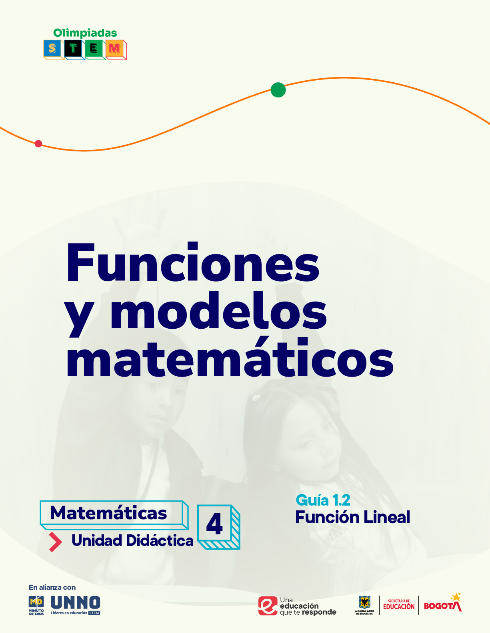

Para uso público REA

Guías didácticas para la enseñanza de las matemáticas
UNIDAD DIDÁCTICA 1
Funciones y modelos matemáticos
Tema 1: Funciones lineales
1.2 Representación gráfica de una función lineal

Según la UNESCO (2023), los Recursos Educativos Abiertos (REA) son materiales diseñados para la enseñanza, el aprendizaje y la investigación, disponibles de manera gratuita en formato digital o en otros medios, que promueven su uso, adaptación y distribución sin costo. En el contexto de las Olimpiadas STEM 2024, el Instituto UNNO de UNIMINUTO creó un conjunto de REA en ciencias y matemáticas, integrando la participación activa de los docentes como parte de esta iniciativa. Para los profesores, los REA representan una oportunidad de acceder a materiales de alta calidad, flexibles y adaptables a diversos entornos, lo que fomenta prácticas pedagógicas significativas en ciencia y tecnología. Además, al emplear licencias abiertas, los REA garantizan el respeto por los derechos de autor, facilitando su reutilización y adaptación, en línea con los principios de acceso abierto promovidos por la UNESCO.

Este documento está creado bajo la licencia Creative Commons 4.0.
 | Atribución – No comercial – Compartir igual: Esta licencia permite a otros distribuir, remezclar, retocar, y crear a partir de tu obra de modo no comercial, siempre y cuando te den crédito y licencien sus nuevas creaciones bajo las mismas condiciones.

Ficha técnica de uso Uso educativo

INDICACIONES PARA EL USO DE LA GUIA

Los Recursos Educativos Abiertos (REA) están diseñados para que los utilices libremente, adaptándolos a tus necesidades y compartiéndolos con tu comunidad. Las guías que a continuación, encontrarás están disponibles gracias a licencias abiertas que te permiten:
- Comentar: déjanos tus ideas y sugerencias. Tu retroalimentación mejora continuamente estos recursos para otros usuarios.
- Compartir: difunde estos materiales en tus redes o con colegas, multiplicando su impacto en más comunidades.
- Adaptar: modifica los contenidos para ajustarlos a contextos específicos o públicos diferentes.
- Editar: mejora los recursos corrigiendo errores o actualizando información relevante.

Recuerda siempre respetar las licencias abiertas al reconocer la autoría original. Utiliza estas guías para enriquecer la educación de la enseñanza de las ciencias naturales de manera abierta y accesible.

Este documento está creado bajo la licencia Creative Commons 4.0.
Atribución – No comercial – Compartir igual: Esta licencia permite a otros distribuir, remezclar, retocar, y crear a partir de tu obra de modo no comercial, siempre y cuando te den crédito y licencien sus nuevas creaciones bajo las mismas condiciones.

TEMA 1: Funciones lineales

1.2 REPRESENTACION GRÁFICA DE UNA FUNCIÓN LINEAL

Explorando el Mundo de las Funciones Lineales con GeoGebra

JUSTIFICACIÓN
El aprendizaje de la representación gráfica de las funciones lineales, fortalece en los estudiantes la comprensión de las ecuaciones lineales, desarrolla habilidades para trabajar con coordenadas cartesianas, permite interpretar y analizar información presentada en forma gráfica, identificar tendencias y sacar conclusiones. Aspectos claves en el desarrollo del pensamiento matemático. "De acuerdo con los Estándares Básicos de Competencias en Matemáticas (MEN, 2016), los estudiantes de grado octavo deben ser capaces de 'modelar situaciones reales y abstractas mediante funciones, interpretando sus características esenciales'. Por esta razón, esta unidad didáctica busca desarrollar esta competencia, a través de la representación gráfica de funciones lineales y el análisis de la información que se sintetiza en dichas graficas; se busca motivar a los estudiantes para que se involucren con las matemáticas al ver su utilidad en la resolución de problemas reales.
Las gráficas de funciones lineales son una herramienta fundamental para el desarrollo de diferentes competencias matemáticas, al evaluar la capacidad de los estudiantes para interpretar, crear y utilizar gráficas lineales, se obtiene una visión clara de su nivel de comprensión de conceptos matemáticos clave y todo esto contribuye al desarrollo integral de los jóvenes como personas capaces de enfrentar los desafíos del mundo actual.

OBJETIVO GENERAL
Representar gráficamente funciones lineales y comprender el significado de sus características, como parte del proceso de resolución de problemas reales, usando para ello el software GeoGebra.

COMPETENCIAS
- Competencia científica: Comprender de qué manera, el modelar funciones lineales entre variables a partir de datos reales, permite interpretar y comunicar resultados en diversos contextos gráficos; utilizando para ello herramientas tecnológicas como GeoGebra.
- Competencia comunicativa: Explicar de manera clara y concisa las representaciones graficas de funciones lineales, utilizando un lenguaje preciso y escuchando activamente las perspectivas de otros, para colaborar en la resolución de problemas.
- Competencia en resolución de problemas: Aplicar diversas representaciones graficas de funciones lineales para analizar y reflexionar sobre las características, con el objetivo de encontrar soluciones creativas y eficientes a las situaciones planteadas

CONTENIDOS
Fundamentos Teóricos (Contenido Conceptual)
Los estudiantes comprenderán la importancia de la información que presentan las gráficas de funciones lineales, así como diferentes procesos mediante los cuales se pueden obtener y la relación de las variables en el problema con el plano cartesiano; todos elementos claves que permiten una correcta interpretación para predecir correctamente con base en modelos lineales. Estas herramientas son fundamentales en el desarrollo de las habilidades necesarias en la solución de problemas.
Temas
Funciones Lineales
Variables independiente y dependiente
Grafica de Funciones lineales
    - A partir de la expresión algebraica
    - A partir del punto de intersección y la pendiente
    - Usando GeoGebra y la expresión algebraica
    - Usando GeoGebra y varios puntos en el plano cartesiano

Actividades Prácticas (Contenido Procedimental)
Los estudiantes serán capaces de identificar variables independientes y dependientes dentro de una situación particular, las relacionarán correctamente con la abscisa y la ordenada en el plano cartesiano y tendrán la habilidad de graficar las funciones lineales a través de diferentes procedimientos, además que gracias a sus habilidades innatas con las TIC podrán usar el software de GeoGebra para establecer amplios análisis de situaciones particulares y reales de sus propios entornos.
Acciones procedimentales
Construir gráficas de funciones lineales a partir de tablas de valores, ecuaciones y puntos dados.
Interpretar información a partir de una gráfica (crecimiento, decrecimiento, puntos de corte).
Utilizar software como GeoGebra, para realizar cálculos y representar datos.
Participar en discusiones grupales sobre temas relacionados con las funciones lineales y el cambio climático.

Aplicaciones y Perspectivas (Contenido Actitudinal)
Se busca que los estudiantes no solo adquieran las habilidades técnicas para modelar funciones lineales, sino que también desarrollen una apreciación por las matemáticas como una herramienta poderosa para comprender y transformar el mundo que les rodea. Desarrollando en ellos una actitud colaborativa y respetuosa hacia el trabajo en equipo donde se valoran las diferentes perspectivas y contribuciones de los compañeros para la construcción conjunta de modelos matemáticos.
Curiosidad: Mostrar interés por comprender los fenómenos naturales y los problemas ambientales.
Crítico: Analizar información de manera crítica y evaluar la validez de argumentos.
Responsable: Asumir una actitud responsable frente al cuidado del medio ambiente.
Colaborativo: Trabajar en equipo y valorar las opiniones de los demás.
Creativo: Buscar soluciones innovadoras a problemas complejos.

Evidencias de aprendizaje
Evidencia 1: Explicar situaciones reales mediante graficas de funciones lineales, interpretando y representando allí diferentes fenómenos, partiendo para ello del reconocimiento las variables implicadas en cada situación.
Evidencia 2: Utilizar herramientas operacionales y tecnológicas para construir gráficas de funciones lineales que modelan situaciones reales, colaborando con otros y comunicándose con un lenguaje claro.
Evidencia 3: Construir soluciones creativas y responsables a problemas reales, mediante la gráfica de funciones lineales, colaborando en equipo y aplicando un pensamiento crítico.
Indicadores de las evidencias de aprendizaje
Evidencia 1
Indicador 1.1: Identifica correctamente las variables dependientes e independientes en una situación real dada y las representa correctamente en una gráfica lineal.
Indicador 1.2: Aplica el modelo de función lineal a diferentes situaciones reales, adaptando la gráfica y la interpretación a las características de cada contexto.
Evidencia 2
Indicador 2.1: Realiza correctamente procesos operacionales y herramientas tecnológicas seleccionadas para ingresar datos, construir gráficas y realizar análisis de situaciones reales.
Indicador 2.2: Utiliza un lenguaje matemático preciso para describir las características de la función lineal (pendiente, intercepto, dominio, rango) y explicar cómo la gráfica representa la situación real.
Evidencia 3
Indicador 3.1: Valora el trabajo en equipo, respetando las opiniones de los demás y comunicando sus ideas de forma clara y concisa.
Indicador 3.2: respeta las opiniones de los demás y comunicando sus ideas de forma clara y concisa.

Secuencia Didáctica

Las gráficas de las funciones lineales son ampliamente empleadas en la representación de relaciones entre variables de diferentes contextos, reconocer sus características y significados dentro de una situación particular, permite un rápido análisis y predicción que acerca a la solución de problemas, y su dominio permite al estudiante desarrollar sus habilidades matemáticas, sociales y procedimentales, que son clave para afrontar los retos globales de la actualidad.

Lección 1. Funciones Lineales
En esta lección se busca desarrollar en los estudiantes curiosidad por los usos que tienen las matemáticas en la vida real, que entiendan que una función lineal es una relación entre dos variables que se representa gráficamente como una línea recta; que puedan modelar situaciones reales y cotidianas como el costo de un servicio, la distancia recorrida o el crecimiento de una planta, explicando para ello conceptos matemáticos de manera clara y concisa.

INICIO
- ¿Cómo podemos utilizar las matemáticas para modelar la vida?
Actividad de Activación: "Mi Carrera en Taxi"

El costo de un viaje en taxi depende de varios factores, como la distancia recorrida, el tiempo de espera y tarifas adicionales. Para esta situación tendremos en cuenta la siguiente información:
Bajada de bandera: $6.700
Costo por kilómetro: $8.000

¿Cuánto cuesta una carrera de 4 Km?
Completar la siguiente tabla:

Tabla 1
Distancia (Km) | 1 | 3 | 5 | 7 | 8 | 9
Valor de la carrera

Representación gráfica
Pedir a los estudiantes que representen los datos de la tabla en un gráfico cartesiano.
En el eje x se representará la distancia y en el eje y el costo total.
Observar que los puntos obtenidos se alinean formando una línea recta.

Identificación de la función lineal
Explicar que la relación entre la distancia y el costo total puede ser expresada mediante una función lineal.
Presentar la ecuación general de una función lineal: y = mx + b

Identificar en la situación del taxi:
m: Costo por kilómetro (pendiente de la recta)
b: Bajada de bandera (ordenada al origen)
x: Distancia recorrida (variable independiente)
y: Costo total (variable dependiente)
Escribir la ecuación específica para el problema planteado.

DESARROLLO
Presentación del Contenido
Una función lineal es una relación matemática entre dos variables, donde los cambios en una variable producen cambios proporcionales en la otra. Es decir, si aumentamos o disminuimos el valor de una variable en una cantidad determinada, la otra variable aumentará o disminuirá en una cantidad proporcional.

Ejemplo gráfico

Figura 1 – Función lineal
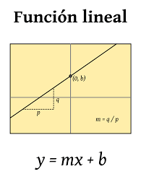

Características clave de una función lineal
- Representación gráfica: Siempre se representa como una línea recta en un plano cartesiano.
- Ecuación general: Se expresa de la forma y = mx + b, donde:
  - m es la pendiente de la recta y determina su inclinación.
  - b es la ordenada al origen, el punto donde la recta corta al eje y.
Dominio y rango: Generalmente, tanto el dominio como el rango de una función lineal son todos los números reales, es decir, no hay restricciones en los valores que pueden tomar las variables x e y. Excepto con las funciones constantes cuyo rango es la constante que las define.

Figura 2 – Función constante

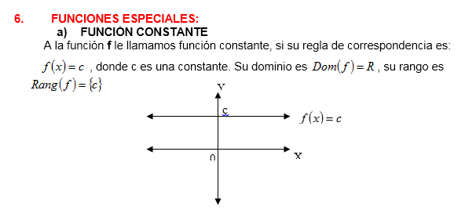
¿Cuándo una función NO es lineal?
Cuando al graficar los puntos en el plano cartesiano, no se genera una línea recta.
Cuando la tasa de cambio $\frac{Δy}{Δx}$ no se mantiene igual para todos los puntos.

Figura 3 – Tasa de cambio

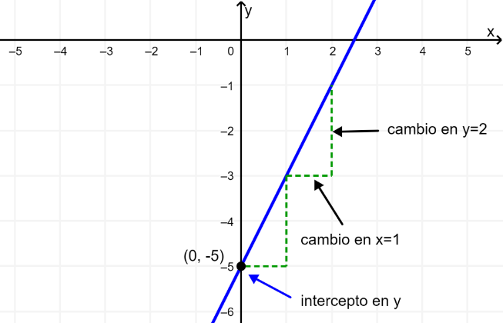

Guiando el Aprendizaje
En esta fase, el docente profundizara en la explicación del concepto de función lineal empleando ejemplos, material audio visual y empleando el Software de GeoGebra para modelar la mayor cantidad posible de ejemplos de los estudiantes; se busca de esta manera motivar a los estudiantes en la contextualización del concepto hacia sus propios entornos, en el reconocimiento de sus conocimientos previos y en lo agradable que es aprender.

Recursos audiovisuales
Video: ¡Descubre el Poder de las Funciones Lineales! Breve introducción sobre la importancia de las funciones lineales.
Video: Ejemplos de función lineal En este video se explica como determinar cuándo una función es lineal.
Enlace: Khan Academy-Introducción a la Función Lineal En esta página se encuentran diferentes recursos donde se profundiza el concepto mediante tablas, gráficos y ejemplos.
Es importante que los estudiantes sean motivados a participar resolviendo dudas, planteando ejemplos, etc. El docente debe fomentar un ambiente dinámico de aprendizaje donde se incluyan diferentes temas de interés para los estudiantes.

APLICACIÓN

¿Dónde podemos encontrar funciones lineales en nuestra vida diaria?
Se pide a los estudiantes que identifiquen en su entorno escolar o en su comunidad, ejemplos de situaciones que puedan ser modeladas con una función lineal (tarifas de transporte, crecimiento de una población, etc.).
Recolectan datos y los representan en una tabla.
Utilizan GeoGebra para graficar los datos y ajustar una recta que los represente lo mejor posible.
"La fábrica de funciones lineales"
Ingresando a la siguiente plantilla de GeoGebra https://www.geogebra.org/classic/cbhnzvtn
Desafío 1: Crea una recta que pase por el punto (2, 5) y tenga pendiente negativa. Registra la expresión algebraica correspondiente.
Desafío 2: Encuentra la ecuación de la recta que representa el crecimiento de una planta, si sabemos que crece 2 cm por semana y que inicialmente medía 5 cm.
Desafío 3: ¿Cómo cambia la gráfica de la función si aumentamos el valor de la pendiente? ¿Y si disminuimos el valor de la ordenada al origen?
Desafío 4: Identifica una situación de tu entorno que corresponda con una función lineal, descríbela y registra la expresión algebraica correspondiente junto con su grafica.

AFIANZAMIENTO
Detectives de Funciones Lineales
El docente introduce la actividad como un desafío para convertirse en verdaderos detectives de funciones lineales, recuerda brevemente las características de una función lineal: gráfica en línea recta, pendiente constante, relación proporcional entre las variables.
Desarrollo
Se distribuyen hojas de trabajo a los estudiantes, cada una con diferentes representaciones de relaciones entre dos variables.
Los estudiantes, de forma individual o en parejas, analizarán cada representación y determinarán si corresponde a una función lineal.
Para cada caso, deberán justificar su respuesta, utilizando los conocimientos adquiridos sobre funciones lineales.
Pistas para la identificación
Tablas: Verificar si al aumentar una variable en una cantidad constante, la otra también aumenta (o disminuye) en una cantidad constante.
Gráficas: Comprobar si los puntos se alinean en una línea recta.
Ecuaciones: Verificar si la ecuación tiene la forma y = mx + b, donde el exponente de x es 1, m y b son constantes.

Socialización
Se realiza una puesta en común donde los estudiantes comparten sus respuestas y explican el razonamiento utilizado.
El docente guía la discusión, aclarando dudas y reforzando los conceptos clave.
Otras actividades sugeridas para afianzar los conceptos
La práctica regular en la identificación de funciones lineales no solo permite a los estudiantes adquirir conocimientos específicos, sino que también contribuye a desarrollar habilidades cognitivas y actitudes positivas hacia las matemáticas, lo que los beneficiará a lo largo de su vida académica y profesional. Es por ello que se proponen otras estrategias como:
Variedad de ejercicios: Presentar problemas con diferentes niveles de dificultad y en diversos contextos.
Uso de tecnología: Utilizar herramientas como GeoGebra para visualizar y explorar las funciones lineales de manera interactiva.
Trabajo colaborativo: Fomentar la discusión y el intercambio de ideas entre los estudiantes.
Gamificación: Incorporar elementos de juego para hacer la práctica más divertida y motivadora.
Lección 2: Variables y Plano Cartesiano
Identificar las variables involucradas en una relación funcional es indispensable para comprender el comportamiento de la misma, así como las correspondientes representaciones algebraicas y graficas; la relación entre las variables y las coordenadas en el plano cartesiano determinan la comprensión del tipo de proporcionalidad presente en la situación estudiada. Fortalecer la comprensión de la relación entre las variables dependiente e independiente en una función lineal y su representación gráfica en el plano cartesiano.

INICIO
Pregunta Motivadora: ¿Sé ubicarme para escapar del peligro?
Actividad de Activación: "La Gran Escapada"
Imaginemos que los estudiantes son un grupo de amigos que han quedado atrapados en un juego de realidad virtual. Para escapar, deben descifrar una serie de pistas que los llevarán a encontrar la salida secreta. Cada pista involucra la resolución de un problema matemático relacionado con la ubicación de objetos en un mapa virtual.
Desarrollo de la actividad: El docente presenta la situación del juego de realidad virtual de forma emocionante, enfatizando la necesidad de trabajar en equipo para resolver los desafíos y escapar. Se entrega a cada equipo un mapa del juego, que en realidad es un plano cartesiano gigante.
- Los estudiantes se dividen en grupos de 3-4 integrantes.
Primera pista: indica que deben encontrar un objeto escondido en una ubicación específica del mapa. Las coordenadas de la ubicación se proporcionan en forma de un par ordenado (x, y).
Los equipos deben trabajar juntos para localizar el punto en el plano cartesiano y así encontrar la primera pista, donde se debe resolver un desafío matemático relacionado con funciones lineales.
Cada pista sucesiva involucra un nuevo desafío matemático relacionado con funciones lineales. Por ejemplo:
- Explicar cuando una función es lineal y cuando no.
- Explicar con argumentos cual es el dominio de una función determinada.
- Explicar cuál el rango de una función determinada.
- Dar un ejemplo de una relación que no sea función.
Solución final: La última pista revelará la ubicación de la salida secreta, que estará representada por un punto específico en el plano cartesiano.
Materiales
- Un mapa grande del juego de realidad virtual (plano cartesiano)
- Pistas escritas en papel o proyectadas en una pantalla
- Marcadores
- Regla
DESARROLLO
Presentación del Contenido
Variables Independiente y Dependiente en el Plano Cartesiano.
Una función matemática es la relación que hay entre una magnitud y otra, cuando el valor de la primera depende de la segunda.
Por ejemplo, si decimos que el valor de la temperatura del día depende de la hora a la que la consultemos, estaremos sin saberlo estableciendo entre ambas cosas una función. Ambas magnitudes son variables, pero se distinguen entre:
Variable dependiente. Es la que depende del valor de la otra magnitud. En el caso del ejemplo, es la temperatura.
Variable independiente. Es la que define la variable dependiente. En el caso del ejemplo es la hora.
De esta manera, toda función matemática consiste en la relación entre un elemento de un grupo A y otro elemento de un grupo B, siempre que se vinculen de manera única y exclusiva. Por lo tanto, dicha función puede expresarse en términos algebraicos, empleando signos de la siguiente manera:
f: A → B
a → f(a)
En donde A representa el dominio de la función (f), el conjunto de elementos de partida, mientras que B es el condominio de la función, o sea, el conjunto de llegada. Por f(a) se denota la relación entre un objeto arbitrario a perteneciente al dominio A, y el único objeto de B que le corresponde (su imagen).
Estas funciones matemáticas también pueden representarse como ecuaciones, acudiendo a variables y signos aritméticos para expresar la relación existente entre las magnitudes. Dichas ecuaciones, a su vez, podrán resolverse, despejando sus incógnitas, o bien ser graficadas geométricamente.
Fuente: https://concepto.de/funcion-matematica/#ixzz8opvgbCz6

Ejemplos
Un estudio realizado por biólogos en el que se analiza la relación que hay entre la cantidad de pesticidas que se usan en una zona (variable independiente) y los niveles de contaminación del agua de ese lugar (variable dependiente).
En un estudio realizado por médicos, se analiza la relación que hay entre la cantidad de tiempo que se realiza actividad física (variable independiente) y la cantidad de tiempo que duermen los sujetos (variable dependiente).
En un estudio realizado por economistas, se analiza la influencia que tiene la devaluación (variable independiente) en la inflación (variable dependiente).
En un estudio realizado por lingüistas, se analiza cómo el tiempo que se dedica a la lectura (variable independiente) influye en la ortografía (variable dependiente).

Características de las variables
 | V. Dependientes
Se representan con x  Son las que determinan cambio en el valor de la variable dependiente  Se modifican según el criterio del investigador.  Se ubican en el eje horizontal, X del plano cartesiano. | Se representan con y  Representan el efecto del fenómeno estudiado.  Se modifican en relación con la variable independiente  Se ubican en el eje vertical, Y del plano Cartesiano

Plano Cartesiano
Esta formado por dos ejes perpendiculares entre sí, que se cortan en el origen
- El eje horizontal se llama eje X o eje de abscisas.
- El eje vertical se llama eje Y o eje de ordenadas.
- El punto O, donde se cortan los dos ejes, es el origen de coordenadas.
- Las coordenadas de un punto cualquiera P se representan por (x, y)

Figura 4 – Cuadrante
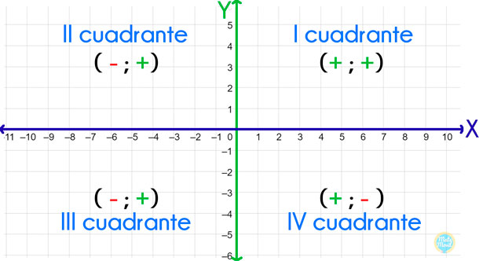
La primera coordenada se mide sobre el eje de abscisas (X) y se la denomina coordenada x del punto o abscisa del punto.
La segunda coordenada se mide sobre el eje de ordenadas (Y) y se le llama coordenada y del punto u ordenada del punto.
Los ejes de coordenadas dividen al plano en cuatro partes iguales y a cada una de ellas se les llama cuadrante.

Figura 5 – Variable dependiente e independiente
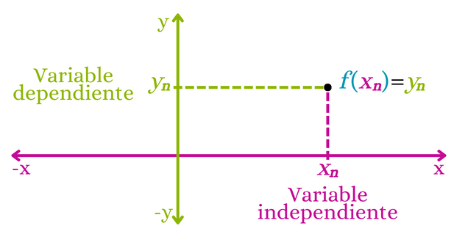
Guiando el Aprendizaje
En este momento del proceso el docente emplea diferentes recursos didácticos como videos, ejemplos y juegos para relacionar las variables (independiente y dependiente) presentes en las funciones lineales, con el plano cartesiano. Es de gran importancia motivar la participación de los estudiantes para la generación de nuevos ejemplos en diferentes contextos para que haya conexión del tema con los intereses de los jóvenes.
Explicación Teórica: Comenzara explicando definiciones y ejemplos de las variables y comprobando que los estudiantes reconozcan las diferencias entre los dos tipos de variables, así como en la identificación de las mismas en el contexto de los jóvenes. La conexión con el plano cartesiano se puede realizar aprovechando el recurso de GeoGebra con algunos de los ejemplos propuestos por los estudiantes.

Recursos Audiovisuales
Video 1: ¿Qué es la variable dependiente e independiente? En este video se presenta una explicación con ejemplos sobre cómo se relacionan las variables dependientes e independientes.
Video 2: Plano Cartesiano. En este video se explican las características del plano cartesiano y como se ubican allí las parejas ordenadas.

ENLACES
Enlace 1: Repaso: Tipos de variables. En esta pagina se puede hacer un repaso
Enlace 2: Grafica de puntos. Este recurso ofrece un juego donde el estudiante puede comprobar su comprensión acerca de la ubicación de puntos en el plano cartesiano.
Enlace 3: Repaso grafica de puntos. En este espacio se encuentra un repaso para que los estudiantes recuerden como se grafican puntos en el plano cartesiano.

APLICACIÓN
Batalla naval. A través de este recurso se podrá confirmar la habilidad de los estudiantes para ubicar puntos en el plano cartesiano.
¿Cuál es la relación entre la distancia recorrida por un automóvil y el tiempo transcurrido?
Se guiará a los estudiantes para que formulen preguntas clave sobre el problema:
  - ¿Qué cantidades están cambiando?
  - ¿Cómo afecta una cantidad a la otra?
  - ¿Cuál es la variable que depende de la otra?
- Los estudiantes trabajarán en equipos para recolectar datos relevantes y construir una tabla de valores.
- Se les pedirá que representen los datos en un plano cartesiano, identificando las variables en los ejes correspondientes.

AFIANZAMIENTO
El Desafío del Creador de Contenido
Imagina que eres un creador de contenido en una plataforma de videos como YouTube. Has decidido analizar el rendimiento de tus últimos 10 videos para optimizar tu estrategia de contenido.
Problema
¿Qué variables influyen en la cantidad de visualizaciones que obtiene cada video? ¿Cómo puedes representar gráficamente esta relación?

Pasos a seguir
Definición de variables
Variable independiente: ¿Qué factores puedes controlar como creador de contenido? Por ejemplo:
Duración del video (en minutos)
Número de palabras clave utilizadas en el título y descripción
Día de la semana en que se publicó el video
Cantidad de ediciones y efectos especiales

Variable dependiente: ¿Qué factor estás tratando de medir o predecir?
Número total de visualizaciones en las primeras 24 horas

Recolección de datos
Video | Duración (min) | Palabras clave | Día de la semana | Ediciones | Visualizaciones (24h)
1 | 15 | 5 | Lunes | 10 | 2000
2 | 10 | 3 | Miércoles | 5 | 1500
3 | 4 | 10 | Viernes | 6 | 10537
4 | 20 | 7 | Domingo | 5 | 865
5 | 2 | 3 | Martes | 4 | 15320
6 | 5 | 15 | Jueves | 3 | 5987

Representación gráfica
Selecciona una pareja de variables: Por ejemplo, duración del video vs. número de visualizaciones.
Construye un plano cartesiano: En el eje x (abscisas) representa la duración y en el eje y (ordenadas) el número de visualizaciones.
Ubica los puntos: Cada video será un punto en el plano cartesiano. Por ejemplo, el primer video sería el punto (15, 2000).
Analiza la gráfica: ¿Existe alguna relación entre las variables? ¿Los videos más largos tienen más visualizaciones? ¿Hay algún patrón?
Lección 3: GRAFICA DE FUNCIONES LINEALES
Esta lección busca que los estudiantes comprendan y usen diferentes métodos de grafica para las funciones lineales, dependiendo de la información suministrada en el problema; desarrollando habilidades de pensamiento crítico, como la capacidad de hacer conjeturas, analizar datos y evaluar argumentos.
Pregunta Motivadora: ¿Es rentable mi tarifa de Taxi?
Actividad de Activación
Explica a los estudiantes que en esta ciudad hay diferentes compañías de taxis que ofrecen distintos servicios, cada compañía tiene una tarifa base y una tarifa por kilómetro recorrido.

Creación de Compañías de Taxis
Divide a la clase en grupos pequeños y asigna a cada grupo una compañía de taxis.
Cada grupo deberá crear una tarifa para su compañía, decidiendo cuál será la tarifa base y la tarifa por kilómetro.
Pide a los grupos que representen su tarifa en una tabla, indicando el costo total para diferentes distancias recorridas

Representación Gráfica
- Solicita a cada grupo que represente su tarifa en una gráfica, utilizando los datos de la tabla.
- Guíalos en la construcción de la gráfica, explicando cómo ubicar los puntos en el plano cartesiano y cómo trazar la recta que representa la función lineal.
Análisis y Comparación:
Una vez que todos los grupos hayan construido sus gráficas, pide a cada grupo que presente su trabajo al resto de la clase.
Durante las presentaciones, fomenta la discusión sobre las siguientes preguntas:
    - ¿Qué representa la pendiente de la recta en la gráfica? (La tarifa por kilómetro)
    - ¿Qué representa el punto donde la recta corta al eje y? (La tarifa base)
    - ¿Cuál de las compañías ofrece el servicio más económico para distancias cortas? ¿Y para distancias largas?
    - ¿Qué pasaría si una compañía decidiera cambiar su tarifa base o su tarifa por kilómetro? ¿Cómo afectaría esto a la gráfica?

Conclusiones
- Resume las principales ideas que surgieron durante la actividad.
- Introduce formalmente el concepto de función lineal, relacionándolo con las gráficas que construyeron los estudiantes.
- Explica que una función lineal es una relación entre dos variables (en este caso, la distancia recorrida y el costo) que se representa gráficamente como una línea recta.
Pasos para graficar una función lineal mediante localización de puntos en el plano cartesiano
- Elaborar la tabla de valores para las variables independiente y dependiente.
- Seleccionar valores para el dominio (variable independiente), para las funciones lineales es suficiente con dos valores.
- reemplazar los valores de x en la formula y obtener las parejas ordenadas.
- Ubicar los puntos en el plano cartesiano y unirlos
Enlace: https://www.youtube.com/watch?v=PD45s3U9WA0

Situación
Un auto se desplaza con una velocidad de 60Km/h.
Significa que avanza 60 km por cada hora.

Tiempo  x | Distancia  f(x)=60x
0 | 60(0) = 0
1 | 60(1) = 60
2 | 60(2) = 120

Pasos para graficar una función lineal usando el punto de corte y la pendiente
- Identificar la pendiente (m) y la ordenada al origen (b) a partir de la ecuación.
- Marcar el punto de corte con el eje y (0, b).
a. Utilizando la pendiente, encontrar otro punto de la recta. A partir del punto de corte con el eje y, se puede mover m unidades hacia arriba (si m es positiva) o hacia abajo (si m es negativa) y una unidad hacia la derecha.
- Unir los dos puntos obtenidos con una línea recta

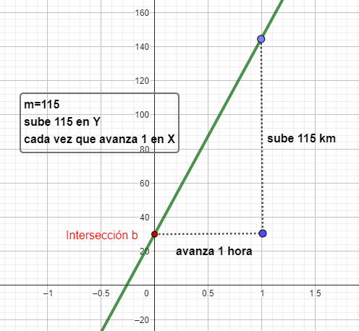
Situación
Un motociclista se dirige desde Bogotá hacia Medellín, si él arranco desde el Km 30 de dicho recorrido y viaja a una velocidad de 115Km/h.
F(x)= 30+115x
Intersección b=30
Pendiente m=115

Pasos para graficar una función lineal usando GeoGebra y la expresión algebraica.
- Ingresa a la plataforma y escribe la expresión algebraica de la función
- Modifica las propiedades de la gráfica como:
  - Valores máximos y mínimos en los ejes
  - Color de la línea
  - Nombre de la función

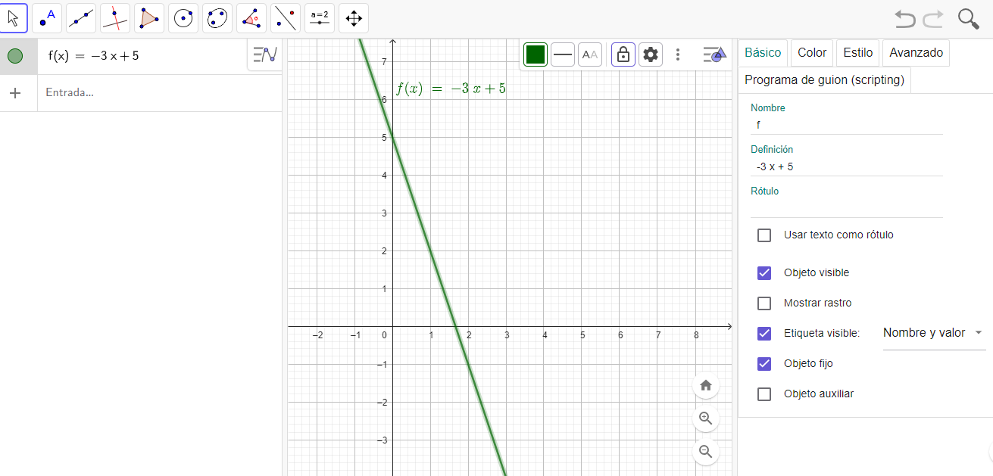

Pasos para graficar una función lineal usando GeoGebra y varias parejas ordenadas.
  - Ingresa a la plataforma y ajusta los parámetros de los ejes X y Y.
  - Ubica las parejas ordenadas en el plano.
      - Busca y selecciona la herramienta de “Ajuste Lineal”.
      - Selecciona con el mouse los puntos ya dibujados.

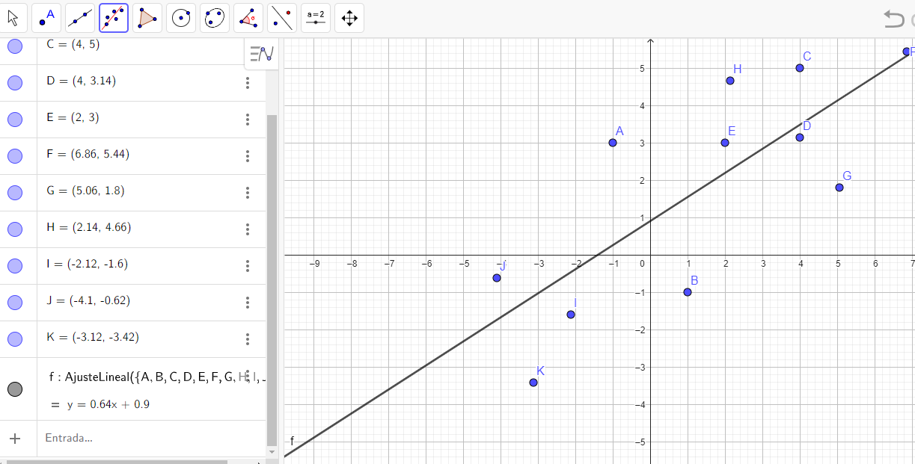

Guiando el Aprendizaje
El docente realiza la explicación de la relación entre el tipo de variable, la pareja ordenada y el eje del plano cartesiano que le corresponde; el uso del software GeoGebra es de gran importancia pues permite hacer un aprendizaje conceptual más contextualizado con los intereses de los estudiantes; a continuación, se proporcionan los accesos a tutoriales y recursos que permiten comprender su uso.

Recursos
Enlace 1: PruebaT Este recurso da acceso a un video explicativo de la interpretación de graficas de funciones lineales, al igual que a ejercicios de aplicación del concepto.
Video 1: Graficar Funciones Lineales. En este video se explica el proceso de generar una tabla de valores a partir de la expresión algebraica de la función lineal.
Video 2: Función lineal con GeoGebra En este video se muestran ejemplos sobre graficas de funciones lineales utilizando deslizadores, cómo ocultar y mostrar texto además de cómo explorar la configuración y propiedades de los objetos.
Video 3: Ajuste lineal en GeoGebra: Este video nos muestra el proceso para obtener un modelo lineal matemático, a partir de los datos que se han recogido de una situación determinada o puntos en el plano cartesiano.
Enlace 2: Modelación con funciones lineales Este recurso nos proporciona ejemplos, videos y ejercicios para que los estudiantes afiancen su comprensión sobre las graficas de funciones lineales.
APLICACIÓN
Experiencia 1
Ingresa a "LA FÁBRICA DE FUNCIONES LINEALES" y desarrolla los siguientes desafíos:
Desafío 1: Crea una recta que pase por el punto (2, 5) y tenga pendiente negativa. Registra la expresión algebraica correspondiente.
Desafío 2: Encuentra la ecuación de la recta que representa el crecimiento de una planta, si sabemos que crece 2 cm por semana y que inicialmente medía 5 cm.
Desafío 3: ¿Cómo cambia la gráfica de la función si aumentamos el valor de la pendiente? ¿Y si disminuimos el valor de la ordenada al origen?
Desafío 4: Identifica una situación de tu entorno que corresponda con una función lineal, descríbela y registra la expresión algebraica correspondiente junto con su grafica.
Experiencia 2
”BUSCANDO LA LINEA”: Dibuja los puntos indicados para cada ejercicio, en el plano cartesiano de GeoGebra y traza la línea entre cada par de ellos, registrando la correspondiente expresión algebraica:

(-2,2) (3,4)
- (-1,4) (2,1)
- (-3,1) (4.-1)
- (-3,-3) (2,1)
- (-4,1) (5,1)
- (-1,3) (1,0)

AFIANZAMIENTO
Según Juan Benavides, experto en cambio climático y profesor de la Universidad Javeriana, estas variaciones en la media de la temperatura en Bogotá obedecen a un fenómeno global y a las pocas acciones que se han tomado en el mundo con respecto al cambio climático.

Figura 6 – Efectos cambio climático

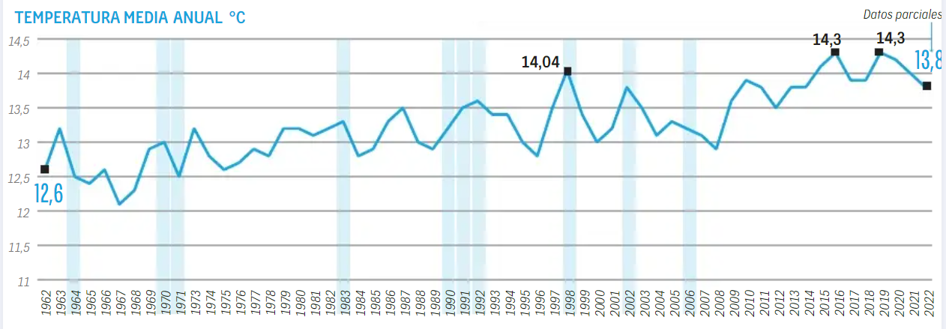
Castillo, C.A. (2022) Los Efectos del Cambio Climático en la temperatura de bogotá, El Tiempo. Available at: https://www.eltiempo.com/bogota/bogota-los-efectos-del-cambio-climatico-en-la-temperatura-691238 (Accessed: 04 October 2024).

  - Utilizar los promedios de la temperatura en Bogotá durante los últimos 10 años para ajustar una función lineal, utilizando GeoGebra
  - Según la forma de la recta, intenta predecir la temperatura dentro de 10, 20 y 30 años
  - Determinar tres implicaciones de estos hallazgos en el contexto del cambio climático para tu entorno.

9. ACTIVIDADES DE EVALUACIÓN
Actividad 1
Los estudiantes accederán al archivo de GeoGebra "LA FÁBRICA DE FUNCIONES LINEALES" .
Desafío 1: Crea una recta que pase por el punto (2, 5) y tenga pendiente negativa. Registra la expresión algebraica correspondiente.
Desafío 2: Encuentra la ecuación de la recta que representa el crecimiento de una planta, si sabemos que crece 2 cm por semana y que inicialmente medía 5 cm.
Desafío 3: ¿Cómo cambia la gráfica de la función si aumentamos el valor de la pendiente? ¿Y si disminuimos el valor de la ordenada al origen?
Desafío 4: Identifica una situación de tu entorno que corresponda con una función lineal, descríbela y registra la expresión algebraica correspondiente junto con su grafica.

Actividad 2
Abre una hoja de cálculo en GeoGebra e introduce los siguientes valores, teniendo en cuenta que los valores decimales se ingresan con punto.
X | -3.5 | -2.7 | 0 | 1 | 2.6 | 3 | 4.6 | 5.2 | 6 | 10.3 | 8.5 | 9
Y | 10.2 | 8 | 6.4 | 12 | 7.8 | 9.2 | 7 | 8.5 | 10 | 8 | 7.6 | 6

Busca la herramienta ajuste lineal seleccionando los puntos anteriormente dibujados.
Registra el modelo matemático (función lineal) que arroja el software.
Actividad 3
DESAFIO EN EQUIPO
El siguiente gráfico muestra las tendencias globales en el nivel del mar observadas de 1993 a 2022 por TOPEX/Poseidón, las tres misiones Jason y Sentinel 6 Michael Freilich. Se observan las variaciones espaciales en la tasa de aumento del nivel del mar, con algunas partes del océano aumentando más rápido (representado en rojo y naranja oscuro) que la tasa global. Muchas de las anomalías reflejan cambios a largo plazo en las corrientes oceánicas y la distribución del calor.

Figura 7 – Cambio global del nivel del mar
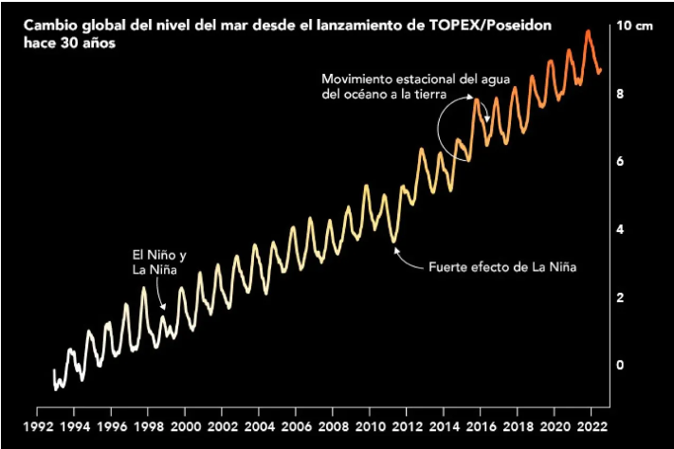
Carlowicz, M. (20 Julio 2023). Treinta años de datos sobre el aumento del nivel del mar. NASA Ciencia https://ciencia.nasa.gov/ciencias-terrestres/seguimiento-aumento-del-nivel-del-mar/

    - Escribe la ecuación para una función que describa el fenómeno presentado
    - Representa gráficamente dicha función usando GeoGebra
    - Si esta tendencia continúa, ¿cuál será el nivel del mar en 50 años?
    - ¿Qué consecuencias puede tener este aumento para las zonas costeras y la biodiversidad marina?
    - ¿Qué acciones se pueden tomar para mitigar este problema?
Rubrica de Evaluación
La implementación de esta rúbrica en los procesos de autoevaluación, coevaluación y heteroevaluación contribuye a un aprendizaje más profundo y significativo, pues fomenta la autonomía, la colaboración y la reflexión en los estudiantes. Además, proporciona a los docentes una herramienta valiosa para evaluar el progreso de sus alumnos y ajustar el proceso de enseñanza en consecuencia. Es importante que el docente esté retroalimentando continuamente a los estudiantes y motive sus procesos metacognitivos.

INDICADOR | SOBRESALIENTE | EN PROCESO | POR MEJORAR
Identifica correctamente las variables dependientes e independientes en una situación real dada y las representa correctamente en una gráfica lineal.
Aplica el modelo de función lineal a diferentes situaciones reales, adaptando la gráfica y la interpretación a las características de cada contexto.
Realiza correctamente procesos operacionales y herramientas tecnológicas seleccionadas para ingresar datos, construir gráficas y realizar análisis de situaciones reales.
Utiliza un lenguaje matemático preciso para describir las características de la función lineal (pendiente, intercepto, dominio, rango) y explicar cómo la gráfica representa la situación real.
Valora el trabajo en equipo, respetando las opiniones de los demás y comunicando sus ideas de forma clara y concisa.
Respeta las opiniones de los demás y comunicando sus ideas de forma clara y concisa.

Actividad Metacognitiva
Reflexiono sobre mi aprendizaje
Cada estudiante responderá de manera individual las siguientes preguntas:
- ¿Qué aspectos de la unidad considero que dominé mejor? ¿Por qué?
- ¿En qué temas tuve más dificultades? ¿Qué puedo hacer para mejorar?
- ¿Cómo me sentí trabajando con GeoGebra? ¿Qué nuevas habilidades adquirí?
- ¿Cómo relacioné los conceptos de función, dominio y rango, con los problemas reales del cambio climático?
- ¿Qué estrategias de estudio utilicé y cuáles resultaron más efectivas?
- ¿Qué preguntas me quedaron sin resolver?

Elaboración de un plan de acción: Cada estudiante elaborará un plan de acción personal para abordar las dificultades identificadas y consolidar los conocimientos adquiridos. Este plan puede incluir:
- Consultar a un compañero o al profesor.
- Buscar información adicional en libros o en internet.
- Realizar ejercicios complementarios.
- Participar en grupos de estudio.

Recursos Complementarios
Khanacademy. Este recurso brinda videos, explicaciones y ejercicios para que los estudiantes repasen y profundicen en sus conocimientos,
PruébaT Plataforma educativa en línea desarrollada por la Fundación Carlos Slim, cuyo objetivo es brindar de manera gratuita, experiencias de aprendizaje con el fin de ofrecer y fortalecer conocimientos y habilidades que son indispensables en el siglo XXI.
Quizizz. Esta plataforma brinda amplio contenido de juegos para verificar el aprendizaje de diferentes conceptos.

Esta colección de Recursos Educativos Abiertos (REA) incluye 10 guías diseñadas que integra actividades, recursos y explicaciones en una secuencia pedagógica coherente para diferentes ciclos escolares. Los temas centrales son la enseñanza de las matemáticas para grados octavo y noveno en torno de las funciones lineales y funciones cuadráticas para fortalecer el aprendizaje significativo.
Les invitamos a seguir la secuencia propuesta, que ofrece continuidad y valiosos aportes pedagógicos al proceso de enseñanza y aprendizaje, promoviendo la exploración, el análisis y la reflexión en contextos educativos diversos.

Secuencia didáctica para la enseñanza de las matemáticas de octavo y noveno grado:

Tema 1: Funciones lineales
1.1 Función, dominio y rango
1.2 Función lineal
1.3 Pendiente e intersección
1.4 Aplicaciones de función lineal
1.5 Resolución de Ecuaciones lineales y gráficos

Tema 2: Funciones cuadráticas
2.1 Rep. gráfica de una función cuadrática
2.2 Vértice y eje de sistema parabólico
2.3 Concavidad de la parábola
2.4 Resolución de ecuación cuadrática
2.5 Fórmula general problemas

